ПАМЯТКА  для родителей  Как правильно работать над развитием памяти ребенка  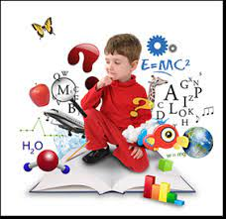 | Системное запоминание  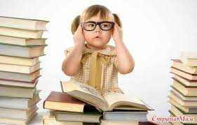  «Высший пилотаж» в заучивании – это системное запоминание.  Если Ваш ребенок просто прочтет текст, он поймет его и даже запомнит в общих чертах  Но цельное и системное представление у него сложится только в процессе активного запоминания, то есть, составляя конспект прочитанного, записывая основные идеи и сведения, устанавливая связи между частями изучаемого материала и выясняя ответы на возникшие вопросы.  Таким образом информация хорошо понимается и осмысливается ребенком и остается в голове на долгое время в виде стройной системы. | Комплекс упражнений и заданий для развития памяти  - Развитие слуховой памяти.  Прочитать слова для запоминания на слух: дирижабль, лампа, яблоко, карандаш, гроза, утка, обруч, мельница, попугай, листок. Ребенок должен воспроизвести эти слова.  - Развитие зрительной памяти.  Показать и прочитать написанные слова: самолет, чайник, бабочка, ноги, бревно, свеча, тачка, журнал, малина и другие. Дети воспроизводят слова.  - Игра «Запомни движения»  Ведущий показывает детям движения, состоящие из 3-4 действий. Дети должны повторить эти действия сначала в том порядке, что показал учитель, а затем в обратном порядке.  - Игра «Повтори за мной»  Ведущий сидит за столом, ребенок напротив. Ведущий простукивает определенный ритм концом карандаша по столу. Ребёнок повторяет ритм.

Информация для размышления  - Замечено, что у детей с высоким уровнем тревожности плохая память, и наоборот, у детей эмоционально уравновешенных- она превосходная!  - Важно обозначить значимость запоминания. Ребенок должен понимать, зачем ему нужно это запоминание.  - Один из «секретов» запоминания – это образное представление того, что нужно запомнить!  - Старайтесь сделать занятия с ребенком игровыми, веселыми, интересными | Для того чтобы улучшить память школьника необходимо:  - Читать книги  - Увеличивать словарный запас  - Запоминать числа  - Учить наизусть  - Не перегружать память  - Использовать прирожденные таланты | Информацию подготовила  педагог-психолог ПМПК Павловского района Выголова О.Н  Контактные данные ПМПК  Адрес: ст.Павловская,  ул. Заводская 30  Телефон: 8(86191)3-36-97

